ÉCOLE DES PONTS PARISTECH SUPAERO (ISAE), ENSTA PARISTECH, TELECOM PARISTECH, MINES PARISTECH, MINES DE SAINT-ÉTIENNE, MINES DE NANCY, TÉLÉCOM BRETAGNE, ENSAE PARISTECH (FILIÈRE MP) ÉCOLE POLYTECHNIQUE (FILIÈRE TSI) CONCOURS D'ADMISSION 2013 PREMIÈRE ÉPREUVE DE PHYSIQUE
Filière MP
(Durée de l'épreuve: 3 heures)
L'usage de la calculatrice est autorisé
Sujet mis à disposition des concours : Cycle international, ENSTIM, TELECOM INT, TPE-EIVP
Les candidats sont priés de mentionner de façon apparente sur la première page de la copie :
PHYSIQUE I —MP.
L'énoncé de cette épreuve comporte 6 pages.
- Si, au cours de l'épreuve, un candidat repère ce qui lui semble être une erreur d'énoncé, il est invité à le signaler sur sa copie et à poursuivre sa composition en expliquant les raisons des initiatives qu'il aura été amené à prendre.
- Il ne faudra pas hésiter à formuler les commentaires (incluant des considérations numériques) qui vous sembleront pertinents, même lorsque l'énoncé ne le demande pas explicitement. Le barème tiendra compte de ces initiatives ainsi que des qualités de rédaction de la copie.
AUTOUR D'UN DRAGSTER À RÉACTION
Il existe des courses automobiles pour lesquelles le but est de parcourir le plus rapidement quelques centaines de mètres. Pour cela, des engins surpuissants appelés dragsters sont fabriqués par des passionnés, de façon «artisanale » au sens où il ne s'agit pas de modèles de série. Ce problème aborde certaines problématiques que l'on peut rencontrer lors de la fabrication de tels engins. Pour les applications numériques on utlisera 3 chiffres significatifs, le module de l'accélération de la pesanteur sera $g=9,81 m⋅{ s}^{−2}$. Les vecteurs sont surmontés d'un chapeau s'ils sont unitaires $\hat{e_{x}}$ ou d'une flèche dans le cas général $\vec{v}$. La dérivée totale par rapport au temps sera notée par un point : $\overset{˙}{x}=\frac{dx}{ dt}$. Les trois parties de ce problème sont largement indépendantes.
I. - Mesure de l'accélération par un système embarqué
Pour mesurer l'accélération du dragster, le choix se porte sur un Mems ( Micro-Electro-Mechanical-System). Il s'agit d'une famille technologique très utilisée par l'industrie automobile (notamment pour l'airbag) mais aussi par les particuliers car on les retrouve dans certaines manettes de consoles de jeu. La taille de ces capteurs est inférieure à celle d'une pièce de monnaie!
I.A. - Analyse du mouvement mécanique
On modélise le fonctionnement du Mems par le système représenté sur la figure 1. Seule la masse mobile de masse $m$, cube d'arête $b$, de centre de gravité $O$ peut se déplacer. Le reste du dispositif, appelé bâti, est fixé au dragster et demeure solidaire de celui-ci.
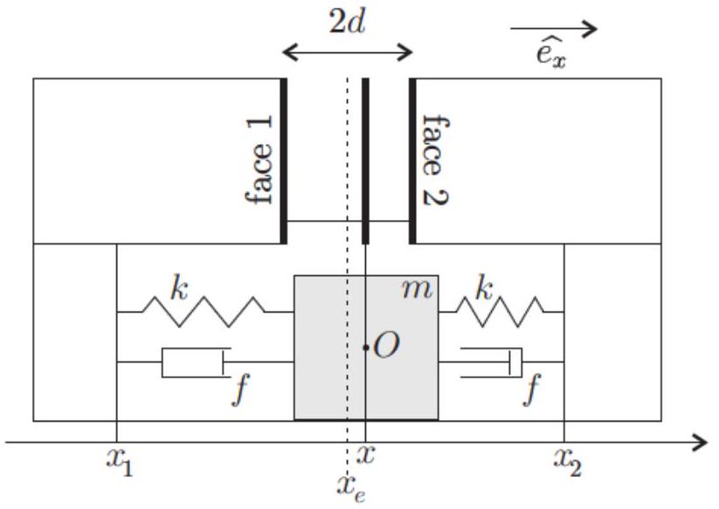
Figure 1 - Modélisation mécanique 1D du Mems
Le mouvement, sans frottements, ne peut se faire que selon l'axe des $x$. La masse est liée à deux ressorts de raideur $k$ et de longueur à vide $ℓ_{0}$, mais aussi à deux amortisseurs induisant une force proportionnelle à la vitesse relative de la masse par rapport au bâti avec le coefficient de frottement $f$. On ne se préoccupe pas de la présence éventuelle d'autres forces notament électrostatiques. On note $x_{e}=\frac{1}{2}\left(x_{1}+x_{2}\right)$, la position du centre de gravité $O$ de la masse $m$ lorsque celle-ci et le dragster sont immobiles, par ailleurs on note $x$ la position de $O$ à un instant $t$ quelconque dans le référentiel lié au sol. On suppose que les ressorts n'ont pas d'allongement à l'équilibre. On introduira les quantités $L=x−x_{e},ω_{o}=\sqrt{\frac{2k}{m}}$ et $μ=\sqrt{\frac{f^{2}}{2km}}$. L'accéléromètre est fixé sur le châssis de la voiture qui se déplace en ligne droite. La direction de déplacement du dragster est la même que celle de la masse et de l'accéléromètre.
- 1 - Exprimer la résultante ${\vec{F}}_{r}$ des forces de tension des ressorts appliquée à la masse en fonction de $k,L$ et du vecteur ${\hat{e}}_{x}$. Exprimer la résultante ${\vec{F}}_{a}$ des forces d'amortissement appliquée à la masse en fonction de $f,\overset{˙}{L}$ et du vecteur ${\hat{e}}_{x}$.
- 2 - En appliquant le principe fondamental de la dynamique dans le référentiel lié au sol, déterminer l'équation différentielle vérifiée par $L$ et décrivant le mouvement de la masse $m$ lorsque le dragster possède une accélération de module $a$ dans la direction des $x>0$.
- 3 - Afin d'étudier la réponse mécanique globale de ce système, on s'intéresse au cas particulier d'une accélération sinusoïdale de pulsation $ω$, les représentations complexes des grandeurs physiques $L$ et $a$ sont notées $\underline{a}=A_{m}e^{jωt}$ et $\underline{L}={\underline{L}}_{m}e^{jωt}$; calculer la transmittance $\underline{L}/\underline{a}$ de ce système en fonction de $ξ=\frac{ω}{ω_{o}},μ$ et $G=ω_{o}^{−2}$. En déduire le régime de pulsation dans lequel une mesure de $L$ permet de déterminer l'accélération subie par le système. On justifiera le raisonnement.
I.B. - Mesure du déplacement
Comme le montre la figure 1, le mobile est solidaire d'une lame pouvant se déplacer devant les faces 1 et 2 . La face 1 et la lame forment un condensateur $C_{1}$. La face 2 et la lame forment un condensateur $C_{2}$. Ces capacités dépendent de $L$.
Dans un Mems une série de de micro-lamelles sont imbriquées comme si deux peignes à cheveux étaient en regard l'un de l'autre. Les condensateurs sont alors simplement plus nombreux que dans le modèle que nous utilisons. Le dispositif formé par les condensateurs est alimenté par les tensions $v_{1}(t)=\frac{1}{2}V_{s}+V_{1}sin⁡(ωt)$ et $v_{2}(t)=\frac{1}{2}V_{s}−V_{1}sin⁡(ωt)$. Le modèle électrique du Mems est celui de la figure 2. On introduit la constante de temps $τ=\frac{1}{2}R\left(C_{1}+C_{2}\right)$.
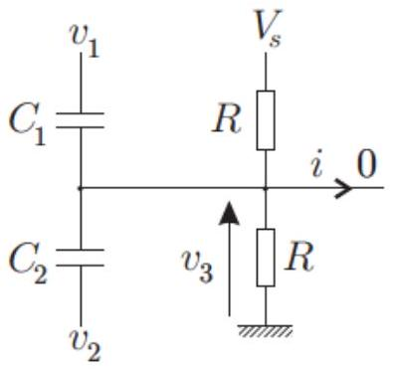
Figure 2 - Modélisation électrique
- 4 - Déterminer l'équation différentielle vérifiée par $v_{3}(t)$ en fonction de $V_{s},τ,ω,cos⁡(ωt)$ et de la tension $V_{2}=\frac{C_{1}−C_{2}}{C_{1}+C_{2}}V_{1}$
- 5 - Résoudre cette équation en trouvant l'expression de $v_{3}(t)$ en fonction de $V_{s},V_{2},ω$, $τ,cos⁡(ωt+φ)$ et d'une constante $V_{0}$ associée au régime libre, fixée par les conditions initiales et que l'on ne cherchera pas à déterminer. En particulier, on exprimera d'une part la phase à l'origine $φ$ en fonction de $ω$ et $τ$ et d'autre part l'amplitude des oscillations en régime permanent en fonction de $ω,V_{2}$ et $τ$.
- 6 - On fixe $τ=5 ms$ et $ω={10}^{5}rad.s^{−1}$, la mesure de $v_{3}(t)$ est faite pour $t≫τ$. En déduire, dans ces conditions, une expression approchée de $v_{3}(t)$ ne dépendant plus que de $V_{s}$, $V_{2}$ et $sin⁡(ωt)$.
- 7 - Soit deux plaques parallèles, chacune de surface $S$, séparées par une distance $e$ petite devant les autres dimensions. La normale aux plaques est un vecteur $\hat{e_{x}}$ orientant l'axe $Ox$. On néglige les effets de bords ainsi que l'épaisseur des plaques. La première plaque située en $x=0$, porte la charge $Q$ et la seconde située en $x=e$ porte la charge $−Q$. Déterminer la capacité $C$ du condensateur plan formé par ces plaques en admettant que le champ est nul à l'extérieur de ce dernier. On exprimera $C$ en fonction de $S,e$ et de la permittivité du vide $ε_{o}$
- 8 - Les condensateurs du schéma de principe de l'accéléromètre de la figure 1 sont plans et les surfaces en regard ont une aire $S$. En utilisant le résultat de la question précédente, exprimer $C_{1}$ et $C_{2}$ en fonction de $d,L,S$ et $ε_{o}$.
$◻9$ - Sous les hypothèses de la question 6, exprimer $v_{3}(t)$ en fonction de $V_{1},L,d,V_{s}$ et $sin⁡(ωt)$. On conservera cette expression pour la suite de l'étude.
Pour extraire l'information, le principe utilisé est celui de la démodulation synchrone : le signal $v_{3}(t)$ est multiplié par $v_{1}(t)$ pour obtenir un signal $s_{1}(t)=h×v_{1}(t)×v_{3}(t)$ où $h$ est un gain positif, puis le résultat est filtré pour obtenir le signal $s(t)$. L'ensemble de ce dispositif d'acquisition est représenté sur la figure 3.
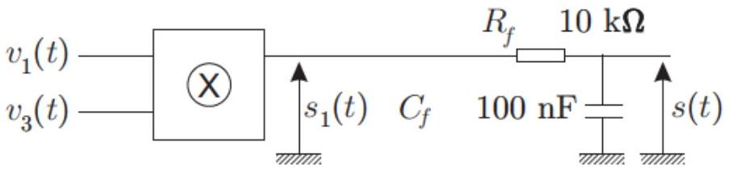
Figure 3 - Module d'acquisition de l'accélération
- 10 - Après avoir écrit l'expression de $s_{1}(t)$, déterminer le signal $s(t)$ qu'il est possible d'observer en mode DC sur un oscilloscope. On détaillera le raisonnement permettant d'obtenir cette expression, on exprimera tout d'abord $s(t)$ en fonction de $h,V_{1},L,d$ et $V_{s}$ puis, en supposant que $L$ et $a$ ne dépendent pas du temps, en fonction de $h,V_{1},a,m,k,d$ et $V_{s}$.
FIN DE LA PARTIE I
II. - Propulsion de l'engin par un réacteur d'avion !
II.A. - Premier principe pour un système ouvert
On considère le volume $V_{pc}$ d'une partie commune, toutes les grandeurs physiques utiles de cette partie, grisée sur la figure 4, seront notées avec un indice $pc$, par exemple, l'énergie interne de la partie commune est ainsi notée $U_{pc}$. Un fluide s'écoule de gauche à droite sur le schéma de la figure 4 . On considère le système fermé $Σ$ constitué par le fluide compris entre les frontières $A$ et $B$ à l'instant $t$ puis $A^{′}$ et $B^{′}$ à l'instant $t+dt$. La masse de fluide contenue dans la partie commune est notée $m_{pc}(t)$ à la date $t$ et $m_{pc}(t+dt)$ à la date $t+dt$. Pendant l'intervalle de temps $dt$, une masse $dm_{e}$ entre dans la partie commune par une ouverture de section $S_{e}$ et une quantité de matière de masse $dm_{s}$ en sort par une ouverture de section $S_{s}$.
On suppose que le régime est permanent. Les grandeurs intensives (pression, température...) ont des valeurs uniformes avant la partie commune et seront notées $P_{e},T_{e}…$ De même, elles sont toujours uniformes après la partie commune où elles seront notées $P_{s},T_{s}…$ Toutes les parois sont calorifugées.
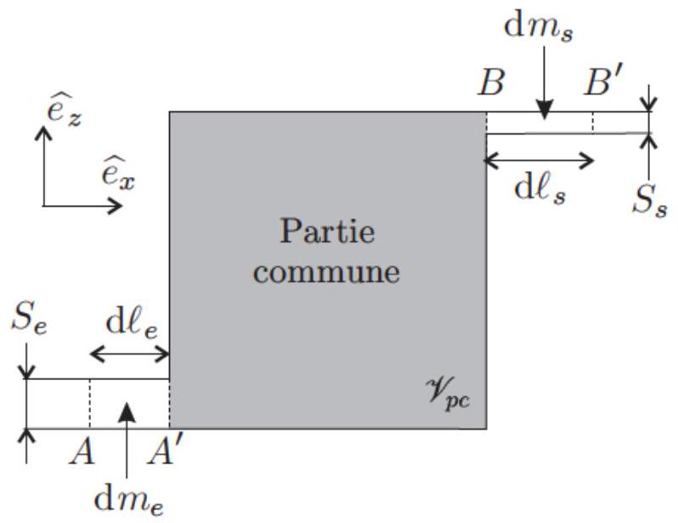
Figure 4 - Schéma d'un système ouvert
- 11 - Démontrer que le débit massique $D_{m}$ est constant entre l'entrée et la sortie du système.
12- On indice avec un $e$ les grandeurs en entrée et avec un $s$ les grandeurs en sortie, on note $W_{i}$ le travail autre que celui des forces de pression. Appliquer le premier principe au système fermé $Σ$ entre les instants $t$ et $t+dt$ en régime permanent et trouver une relation entre les énergies internes ( $U_{e},U_{s}$ ), potentielles ( $E_{p,e},E_{p,s}$ ), cinétiques ( $E_{c,e},E_{c,s}$ ), les pressions ( $P_{e},P_{s}$ ), les sections ( $S_{e},S_{s}$ ), les longueurs ( $dℓ_{e}, dℓ_{s}$ ) et le travail $δW_{i}$.
- 13 - La vitesse macroscopique du fluide entrant est notée ${\vec{c}}_{e}=c_{e}{\hat{e}}_{x}$ et celle du fluide sortant ${\vec{c}}_{s}=c_{s}{\hat{e}}_{x}$, on note $z_{e}$ et $z_{s}$ les altitudes correspondantes (l'axe $z$ est orienté vers le haut) et $ω_{i}=\frac{δW_{i}}{ dm}$ le travail indiqué massique en posant $dm=dm_{e}=dm_{s}$. Le volume massique à l'entrée de la partie commune est $v_{e}$ et $v_{s}$ à la sortie, les enthalpies massiques sont notées $h$. Réécrire le premier principe pour obtenir une expression massique de ce dernier reliant $h_{e},h_{s}$, $c_{e},c_{s},g,z_{e},z_{s}$ et $ω_{i}$.
II.B. - Force de poussée du réacteur - Étude de la tuyère
Schématiquement, un turboréacteur absorbe de l'air par «une manche d'entrée d'air ». La première partie est une partie active qui comprime l'air et le chauffe. La seconde partie (grisée sur la figure 5 et appelée tuyère) est chargée d'éjecter l'air à l'extérieur. Pour fournir une poussée, la vitesse l'éjection doit être supérieure à celle de l'admission. Le rôle de la tuyère est de maximiser la
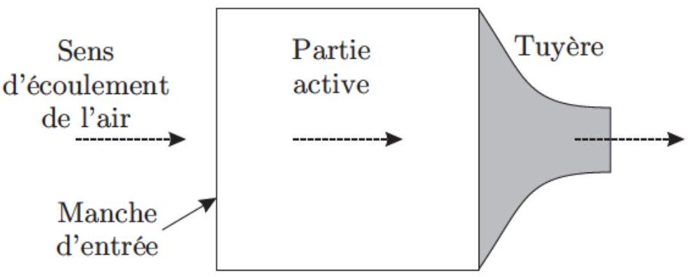
Figure 5 - Schéma du réacteur
vitesse d'éjection.
L'écoulement du gaz dans la tuyère est supposé unidimensionnel, horizontal ( $z_{e}≃z_{s}$ ), permanent, adiabatique et réversible. Le gaz, supposé parfait, y subit une détente. La vitesse d'entrée des gaz dans la tuyère est négligeable. En effet, la partie active reçoit de l'air à vitesse non négligeable, mais ceux-ci ressortent avec une vitesse insignifiante dans le référentiel lié au réacteur. Il n'y a pas de travail indiqué dans la tuyère ( $ω_{i}=0$ ). A l'entrée de la tuyère, on mesure une pression $P_{e}=3,00$ bar et une température $θ_{e}={850}^{∘}C$, et en sortie de la tuyère une pression $P_{s}=1,00$ bar. Dans les conditions d'utilisation, le rapport des capacités calorifiques à pression constante et à volume constant de l'air vaut $Γ=\frac{7}{5}$ et sa capacité thermique massique à pression constante $c_{p}=1,17 kJ⋅{ kg}^{−1}⋅{ K}^{−1}$.
- 14 - Déterminer l'expression de la température $θ_{s}$ du gaz à la sortie de la tuyère et sa valeur numérique.
- 15 - Exprimer la vitesse ${\vec{c}}_{s}$ du gaz à la sortie de la tuyère en fonction de $c_{p}$ et des températures $θ_{e}$ et $θ_{s}$. Calculer la valeur numérique de sa norme.
16-La variation de la quantité de mouvement du gaz qui entre et qui sort du réacteur au cours du temps, lorsque l'on est en régime permanent, génère une force appelée force de poussée du réacteur. On se place dans le référentiel lié au réacteur supposé galiléen. Calculer cette force $\vec{Π}$ en fonction du débit massique de gaz $D_{m}$ (entrant dans le réacteur) et des vitesses d'entrée ${\vec{c}}_{e}$ et de sortie ${\vec{c}}_{s}$ exprimées dans le référentiel lié au réacteur. Déterminer la valeur numérique de la norme de la force de poussée subie par le dragster lors d'un départ arrêté, pour un débit massique constant $D_{m}=80,0 kg⋅{ s}^{−1}$ et en l'absence de vent.
- 17 - Déterminer la valeur de la norme $a$ de l'accélération subie au démarrage par un dragster de $1,06⋅{10}^{3} kg$ équipé du réacteur décrit dans la question précédente. On exprimera cette accélération en $g$ (accélération de la pesanteur).
- 18 - Le débit massique est supposé constant. On admet que la force de poussée calculée dans le référentiel lié au réacteur garde la même valeur (norme, direction et sens) dans le référentiel lié au sol. Calculer le temps mis par le dragster pour parcourir les 305 m de la piste dans le cas ou la seule force existante serait la force de poussée. Le résultat attendu est numérique à deux chiffres, et non littéral, de manière à pouvoir conclure sur la capacité de ce véhicule à faire mieux qu'un dragster classique (sans réacteur) qui parcourt la distance en $3,80 s$.
FIN DE LA PARTIE II
III. - Contrôle d'épaisseur de certaines pièces
Pour une bonne mise au point mécanique et aérodynamique du dragster, il est important de contrôler précisément certaines épaisseurs, on utilise pour cela des dispositifs interférentiels. La première mesure consiste en la vérification de l'épaisseur d'un dépôt métallique opaque destiné à protéger certaines pièces, la seconde est la mesure de l'épaisseur d'une pièce en verre et donc transparente.
III.A. - Contrôle d'épaisseur d'un dépôt métallique
On éclaire une lame de verre semi-réfléchissante, supposée infiniment fine, et formant un angle $ε=0,1^{∘}$ avec une plaque réfléchissant totalement la lumière sur laquelle le dépôt métallique a été effectué. L'éclairement est assuré par une lumière monochromatique de longueur d'onde $λ_{0}=532 nm$. L'incidence est quasi normale. Le dépôt est assimilable à un parallélépipède métallique opaque d'épaisseur constante posé au contact de la lame réfléchissante. L'ensemble est représenté sur la partie gauche de la figure 6 .
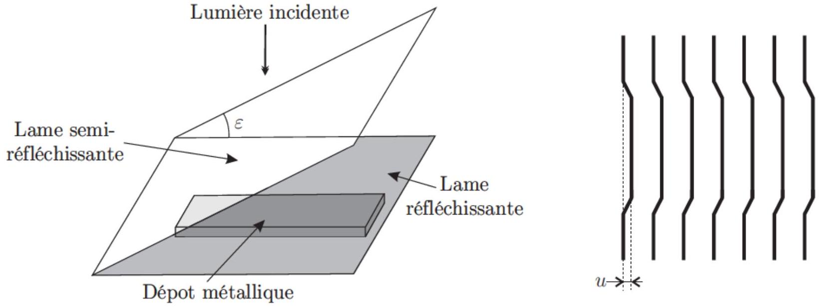
Figure 6 - Dispositif optique et franges observées sur l'écran
Au voisinage des lames, on observe des franges non rectilignes, on dit qu'elles sont «décrochées». Ces franges sont observées sur un écran placé à 50 cm d'une lentille convergente de distance focale $f^{′}=4 cm$. Elles sont représentées sur la partie droite de la figure 6 .
19 - Déterminer l'expression de l'interfrange $d_{i}$ observée sur l'écran dans la zone où le dépôt est absent. On exprimera $d_{i}$ en fonction de $λ_{0},ε$ et du grandissement $γ$ de la lentille et on calculera sa valeur numérique.
20 - Expliquer ce que l'on observe sur l'écran (présence du décroché) et montrer que l'épaisseur $e$ du dépôt métallique dépend de la valeur $u$ du décroché mesurée sur l'écran (partie droite de la figure 6). On explicitera la relation entre $e,u$ et d'autres paramètres utiles de l'expérience. On mesure $u=0,59 mm$ sur l'écran, quelle est la valeur numérique de l'épaisseur du dépôt? On commentera ce résultat.
- 21 - Qu'observe-t-on sur l'écran si on remplace l'air par de l'eau dans la même expérience. Préciser, en le justifiant, ce qui est modifié et ce qui ne l'est pas.
22 - Qu'observe-t-on sur l'écran si l'on augmente l'angle $ε$. Préciser, en le justifiant, ce qui est modifié et ce qui ne l'est pas.
III.B. - Mesure de l'épaisseur de la pièce transparente
La pièce transparente dont on veut déterminer l'épaisseur $L$ est une lame de verre homogène. On utilise un interféromètre de Michelson réglé en lame d'air et éclairé par une lampe à vapeur de sodium dont on a isolé le doublet jaune de longueur d'onde moyenne $λ_{m}=589,3 nm$. On considère dans un premier temps cette source comme monochromatique. Il est configuré pour l'observation d'anneaux d'égale inclinaison. On se place au contact optique (teinte plate). On introduit la lame à mesurer devant le miroir mobile $M_{2}$, à son contact. On translate $M_{2}$ en l'éloignant de la lame. Des anneaux finissent par être visibles. On continue de charioter de façon à retrouver une teinte plate (à ne pas confondre avec une anticoïncidence), et l'on note la position du chariot. Soit $d$ la distance de chariotage depuis le contact optique. A la longueur d'onde moyenne du doublet jaune du sodium, le verre possède un indice $n=1,517$.
23- On note $i$ l'incidence, par rapport à la normale de la lame, du rayon lumineux et $r$ son angle de réfraction dans la lame de verre. Montrer que la différence de marche entre deux rayons peut s'écrire $δ=2Acos⁡(i)+2Bcos⁡(r)$ où l'on exprimera $A$ et $B$ en fonction de $L,d$ et $n$. À quel endroit l'observation se fait-elle?
$◻24$ - En prenant en compte le fait que $r$ et $i$ sont de petits angles, montrer que lorsque l'on atteint le contact optique il est possible d'exprimer l'épaisseur $L$ en fonction de $d$ et $n$.
La source n'est plus considérée comme monochromatique. Pour obtenir les valeurs du doublet du sodium $λ_{1}=λ_{m}−\frac{1}{2}Δλ$ et $λ_{2}=λ_{m}+\frac{1}{2}Δλ$, on cherche les positions du brouillage lorsque la lame de verre n'est plus là. On supposera que $λ_{m}≫Δλ$. On part du contact optique et on translate le chariot mobile. Une première anticoïncidence correspond à la division $e_{1}=9,69 mm$ pour la position du chariot. La onzième anticoïncidence correspond à la division $e_{11}=12,61 mm$. On suppose que les sources de ces deux raies ont la même intensité.
- 25 - Exprimer la différence $Δλ$ entre les des deux longueurs d'onde de la raie double du sodium en fonction de $e_{1},e_{11}$ et $λ_{m}$. En déduire la valeur numérique de cette différence.
FIN DE LA PARTIE III
FIN DE L'ÉPREUVE

